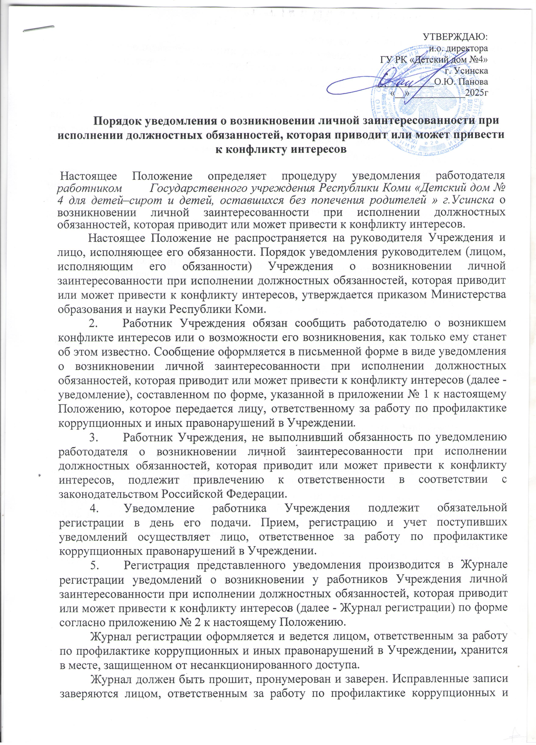

УТВЕРЖДАЮ:
и.о. директора
ГУ РК «Детский дом №4»
г. Усинска
____________О.Ю. Панова
«__» ___________2025г

Порядок уведомления о возникновении личной заинтересованности при исполнении должностных обязанностей, которая приводит или может привести к конфликту интересов

- Настоящее Положение определяет процедуру уведомления работодателя работником Государственного учреждения Республики Коми «Детский дом № 4 для детей–сирот и детей, оставшихся без попечения родителей » г.Усинска о возникновении личной заинтересованности при исполнении должностных обязанностей, которая приводит или может привести к конфликту интересов.
Настоящее Положение не распространяется на руководителя Учреждения и лицо, исполняющее его обязанности. Порядок уведомления руководителем (лицом, исполняющим его обязанности) Учреждения о возникновении личной заинтересованности при исполнении должностных обязанностей, которая приводит или может привести к конфликту интересов, утверждается приказом Министерства образования и науки Республики Коми.
- Работник Учреждения обязан сообщить работодателю о возникшем конфликте интересов или о возможности его возникновения, как только ему станет об этом известно. Сообщение оформляется в письменной форме в виде уведомления о возникновении личной заинтересованности при исполнении должностных обязанностей, которая приводит или может привести к конфликту интересов (далее - уведомление), составленном по форме, указанной в приложении № 1 к настоящему Положению, которое передается лицу, ответственному за работу по профилактике коррупционных и иных правонарушений в Учреждении.
- Работник Учреждения, не выполнивший обязанность по уведомлению работодателя о возникновении личной заинтересованности при исполнении должностных обязанностей, которая приводит или может привести к конфликту интересов, подлежит привлечению к ответственности в соответствии с законодательством Российской Федерации.
- Уведомление работника Учреждения подлежит обязательной регистрации в день его подачи. Прием, регистрацию и учет поступивших уведомлений осуществляет лицо, ответственное за работу по профилактике коррупционных правонарушений в Учреждении.
- Регистрация представленного уведомления производится в Журнале регистрации уведомлений о возникновении у работников Учреждения личной заинтересованности при исполнении должностных обязанностей, которая приводит или может привести к конфликту интересов (далее - Журнал регистрации) по форме согласно приложению № 2 к настоящему Положению.
Журнал регистрации оформляется и ведется лицом, ответственным за работу по профилактике коррупционных и иных правонарушений в Учреждении, хранится в месте, защищенном от несанкционированного доступа.
Журнал должен быть прошит, пронумерован и заверен. Исправленные записи заверяются лицом, ответственным за работу по профилактике коррупционных и иных правонарушений в Учреждении.
- Работнику, подавшему уведомление, лицо, ответственное за работу по профилактике коррупционных и иных правонарушений в Учреждении, в день регистрации уведомления передает копию уведомления с отметкой о его регистрации лично либо направляет ее по почте с уведомлением о вручении.
- Зарегистрированное уведомление в день его получения передается руководителю Учреждения. В течение 2 рабочих дней после дня получения уведомления руководитель Учреждения рассматривает уведомление, и передает его в комиссию по противодействию коррупции в Учреждении на рассмотрение в установленном порядке.
- Уведомление подлежит предварительному рассмотрению. В течение 5 рабочих дней после дня поступления к нему уведомления председатель Комиссии подготавливается мотивированное заключение по результатам предварительного рассмотрения уведомления (далее – мотивированное заключение). Мотивированное заключение должно содержать:
а) информацию, изложенную в уведомлении;
б) информацию, полученную на основании запросов (при наличии);
в) мотивированный вывод по результатам предварительного рассмотрения уведомления;
г) заключение для Комиссии по вопросам наличия либо отсутствия признаков конфликта интересов, выводы о соблюдении либо о несоблюдении работником требований об урегулировании конфликта интересов.
При подготовке мотивированного заключения председатель Комиссии имеют право получать от лиц, представивших уведомления, необходимые пояснения, направлять в установленном порядке запросы в государственные органы, органы местного самоуправления в Республике Коми и заинтересованные организации.
Комиссия рассматривает уведомление, а также мотивированное заключение и другие материалы и принимает по нему решение в порядке, установленном Положением о комиссии.
В случае направления запросов, указанных в абзаце шестом настоящего пункта, уведомление, а также мотивированное заключение и другие материалы рассматривается на комиссии в течение 45 дней со дня поступления уведомления. Указанный срок может быть продлен, но не более чем на 30 дней.
- О принятом Комиссией решении работодатель в письменной форме уведомляет работника в течение 3 рабочих дней со дня поступления к нему протокола заседания Комиссии.

Приложение № 1
к Порядку уведомления о возникновении личной заинтересованности при исполнении должностных обязанностей, которая приводит или может привести к конфликту интересов

(форма)

Руководителю
(наименование учреждения)
от (фамилия, имя, отчество, должность)

УВЕДОМЛЕНИЕ
о возникновении личной заинтересованности при исполнении трудовых обязанностей, которая приводит или может привести к конфликту интересов

Уведомляю о возникновении у меня личной заинтересованности при исполнении трудовых обязанностей, которая приводит или может привести к конфликту интересов (нужное подчеркнуть).
Обстоятельства, являющиеся основанием возникновения личной заинтересованности;
Обязанности в соответствии с трудовым договором, на исполнение которых влияет или может повлиять личная заинтересованность: ______________________
Предлагаемые меры по предотвращению или урегулированию конфликта интересов: _____________________________________________________________
Намереваюсь (не намереваюсь) лично присутствовать на заседании Комиссию по противодействию коррупции (наименование учреждения) (нужное подчеркнуть).

Лицо, направившее
уведомление «____ »______________ 20____г.
(подпись) (расшифровка подписи)

Лицо, принявшее
уведомление «____ »______________ 20____г.
(подпись) (расшифровка подписи)

Регистрационный номер

Приложение № 2
к Порядку уведомления о возникновении личной заинтересованности при исполнении должностных обязанностей, которая приводит или может привести к конфликту интересов

(форма)

Журнал
регистрации уведомлений о возникновении личной заинтересованности при исполнении трудовых обязанностей, которая приводит или может привести к конфликту интересов

Регистрационный номер | Дата и время регистрации уведомления | Ф.И.О., должность лица, подавшего уведомление | Ф.И.О., должность лица, принявшего уведомление | Подпись лица, принявшего уведомление | Принятое решение по результатам рассмотрения уведомления
1 | 2 | 3 | 4 | 5 | 6

